OPERAÇÃO TIRADENTES 2016

Realização:
Parque Estadual do Jalapão

Apoio:
Programa Voluntário pela Natureza - NATURATINS
Gerência de Fiscalização Ambiental – NATURATINS
Batalhão de Polícia Militar Ambiental (BPMA)

RELATÓRIO OPERAÇÃO TIRADENTES 2016

- TÍTULO

Ação de Educação Ambiental, Ordenamento da Visitação Turística e Fiscalização no Parque Estadual do Jalapão (PEJ).

- INTRODUÇÃO

O NATURATINS, através da Diretoria de Biodiversidade e Áreas Protegidas e Parque Estadual do Jalapão - PEJ, desenvolve um trabalho de controle ambiental e monitoramento da visitação durante os feriados prolongados, onde a visitação na região do Jalapão é intensificada.

- OBJETIVOS

Desenvolver operação de Uso Público, Educação Ambiental e Fiscalização nos principais atrativos do Parque Estadual do Jalapão e entorno durante o feriado de Tiradentes, controlando, monitorando, orientando e sensibilizando os visitantes para a preservação dos atrativos naturais, e fragilidade do ecossistema local.

- JUSTIFICATIVA

Planejar e realizar na UC e entorno a proteção e conservação dos ecossistemas através da Educação Ambiental, Uso Público e Fiscalização.

- DESCRIÇÃO DAS ATIVIDADES

  - DESCRIÇÃO GERAL

O PEJ desenvolveu a ação de orientação, fiscalização e monitoramento da atividade turística em parceria com a Diretoria de Biodiversidade e Áreas Protegidas, através do Programa Voluntário Pela Natureza, com a Diretoria de Fiscalização Ambiental e com o Batalhão de Polícia Militar Ambiental de Palmas. As atividades foram desenvolvidas nos seguintes atrativos: Cachoeira da Velha, Prainha da Velha, Dunas, Fervedouro dos Buritis, Fervedouro Rio Sono, Recanto do Salto, Fervedouro do Ceiça, Comunidade Mumbuca, Cachoeira do Formiga, Fervedouro do Buritizinho, Camping do Vicente, Fervedouro do Korubo, Fervedouro Encontro das Águas, Cachoeira do Prata e Fervedouro São Félix.
Os trabalhos das operações foram planejados através de rotas. A Rota 1 compreende a região nordeste do PEJ, sendo os fervedouros e Cachoeira do Formiga; a Rota 2 compreende a região sul e sudeste, sendo Dunas, Rio Novo e Cachoeira da Velha.

  - DESCRIÇÃO DETALHADA

- 21 de abril
A operação de uso público e educação ambiental se iniciou com adaptações na base Dunas para melhor ocorrer as visitações. Foi feito instalação de iluminação no caminho da base até o portão de entrada, pois o trabalho de controle de entrada e saída se estende até o anoitecer.
No final da tarde a equipe de apoio de Palmas, composta por um fiscal ambiental e dois policiais militares ambiental, chegaram no momento que a visitação começou a se intensificar nas Dunas.
No final das atividades do dia, a equipe se reuniu, apresentando os novos integrantes da operação, para discutir o planejamento da operação.

- 22 de abril
Parte da equipe da rota 2 visitaram um acampamento nas margens do Rio Novo, o acampamento era formado por um grupo de alunos da UEG – Porangatu GO que estavam realizando atividades no período do feriado.
A equipe de fiscalização composta por fiscal ambiental, policiais ambientais e voluntário percorreram atrativos da rota 1. A equipe orientou proprietários de atrativos quanto ao acondicionamento correto de lixo, a capacidade suporte dos ambientes e adaptações para melhor receber os turistas de forma sustentável.
No período da tarde, todas as equipes se encontraram nas Dunas, onde a visitação foi mais intensa.

- 23 de abril
A equipe de fiscalização com fiscal e policiais ambientais e outro voluntário, deram continuidade aos roteiros da rota 1, percorrendo os atrativos que não foram visitados no dia anterior. A equipe também retornou em atrativos que no dia anterior, os proprietários foram orientados sobre algumas adequações imediatas, e então foi observado que tais problemas foram sanados.
Nas Dunas teve visitação pela manhã e pela tarde somente no final do dia, onde o fluxo de pessoas aumentou. A equipe de fiscalização retornou da rota 1 e apoiou o grupo no controle de visitação nas Dunas.

- 24 de abril

A equipe de fiscalização deu continuidade a rota 1 e, além dos atrativos de Mateiros, estenderam as ações até a Cachoeira do Prata e Fervedouro São Félix, no município de São Félix do Tocantins.
O restante da equipe também foi pra rota 1, percorrendo os principais atrativos para verificar como estavam os locais após a visitação durante o feriado. Foi recolhido o lixo de alguns atrativos e encaminhados ao local de disposição de resíduos sólidos de Mateiros.
A operação foi encerrada nas Dunas com um fluxo menor de visitação no último dia do feriado prolongado.

- RESULTADOS

- Durante o feriado prolongado de Tiradentes, foi observado que os atrativos, em especial a Cachoeira do Formiga e Dunas, recebiam maior número de visitantes;
- Os proprietários de atrativos particulares estão buscando minimizar os impactos e buscando melhoria no receptivo;
- O trabalho integrado do PEJ com a Diretoria de Biodiversidade e Áreas Protegidas através do Programa Voluntários Pela Natureza, com a Diretoria de Fiscalização Ambiental – NATURATINS e com o Batalhão de Polícia Militar Ambiental (BPMA) favoreceu a operação no alcance dos objetivos, pois assim foi possível visitar quase 100% dos atrativos de Mateiros e, ainda, alguns do município vizinho prestando orientações aos proprietários e visitantes sobre os cuidados com os recursos naturais e condutas de visitação no Jalapão;
- O apoio da fiscalização e do BPMA foi fundamental para coibir as práticas irregulares de visitação e de cuidados com os recursos naturais;
- O Programa Voluntários Pela Natureza beneficiou tanto a unidade, com o aumento de pessoas colaborando nas ações, como aos voluntários que teve a oportunidade de conhecer o trabalho realizado pelo Naturatins através do PEJ.

- CONCLUSÃO

Conforme os dados do registro de entrada das Dunas, a cada ano o número de visitantes tem aumentado bastante. Portanto, a necessidade de melhorias nos atrativos, principalmente naqueles privados, e receptivos turísticos do município de Mateiros é imprescindível, quanto as estruturas, atendimento básico, setor alimentício, higiene, conforto e segurança.
O trabalho realizado em parceria sempre obtém resultados mais satisfatórios, foi o que aconteceu com o a apoio que o PEJ recebeu para a realização da Operação Tiradentes 2016. Em conjunto com a coordenação de Diretoria de Fiscalização Ambiental, com o Programa Voluntários Pela Natureza e com o Batalhão de Polícia Militar Ambiental (BPMA), a unidade pode desenvolver um ótimo trabalho, atingindo todos os objetivos propostos para a operação.

- IMAGENS

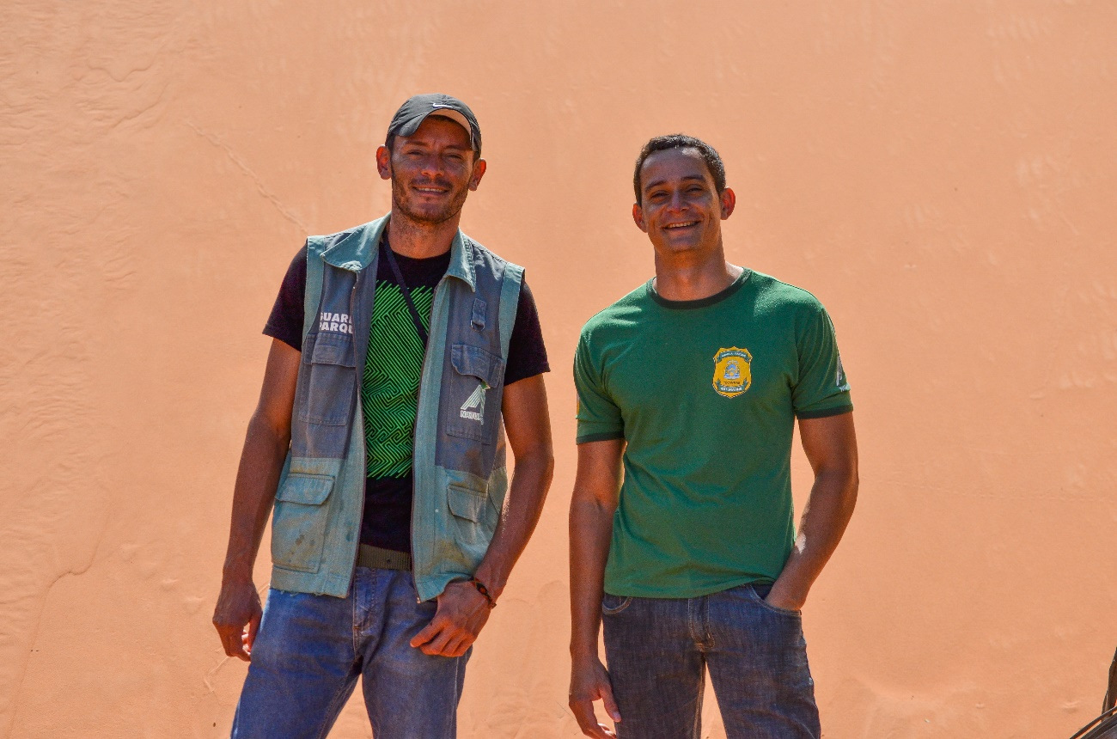
Guarda parques nas Dunas

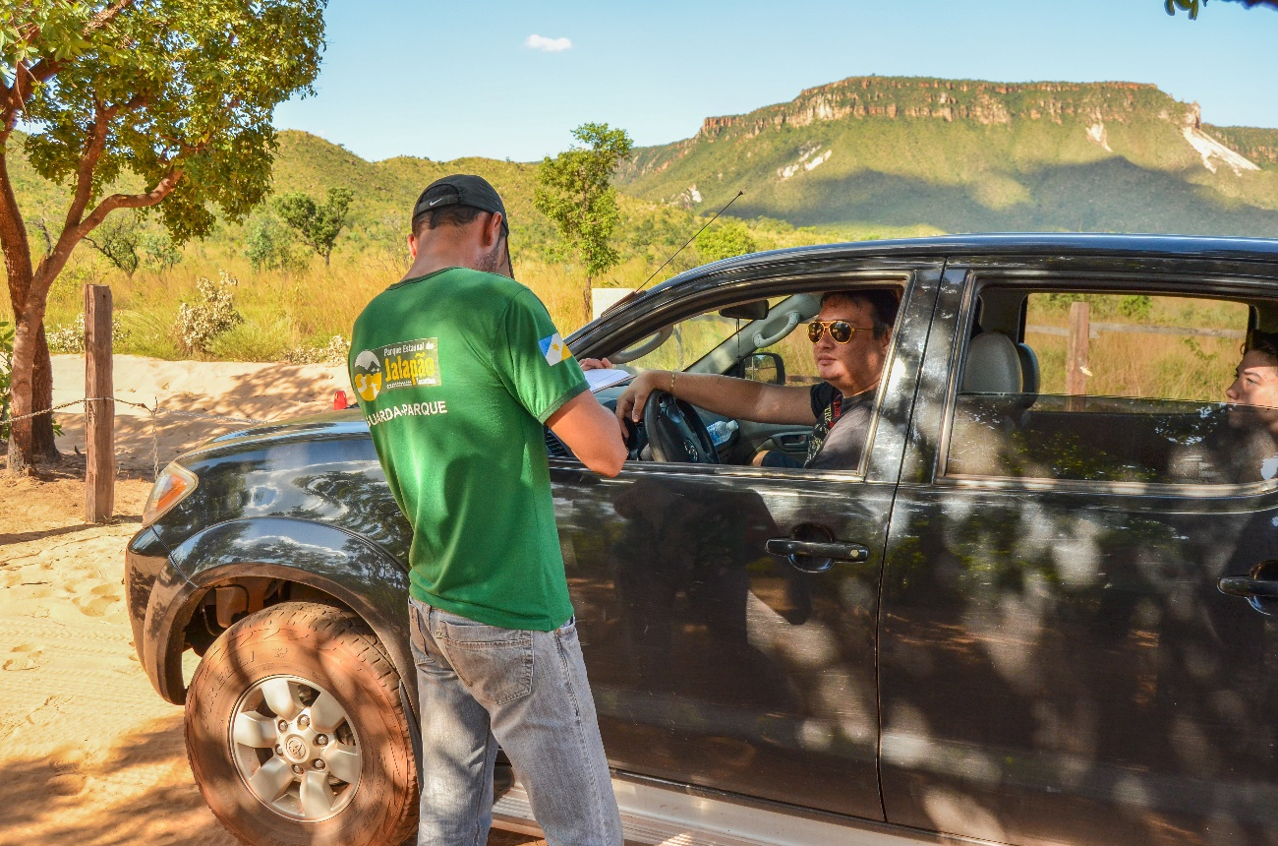
Controle de entrada nas Dunas

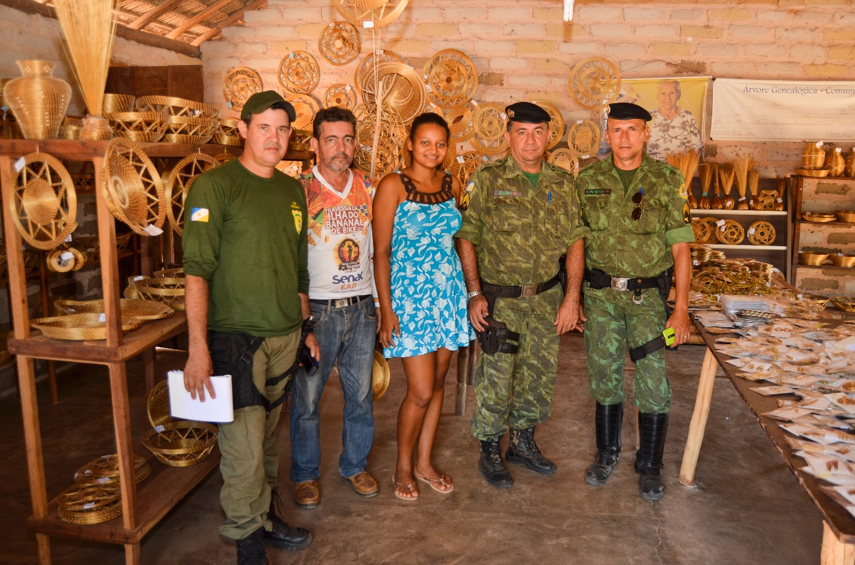
Equipe de fiscalização e policia ambiental visitando associação de capim dourado

Fiscalização e orientações nos acampamentos

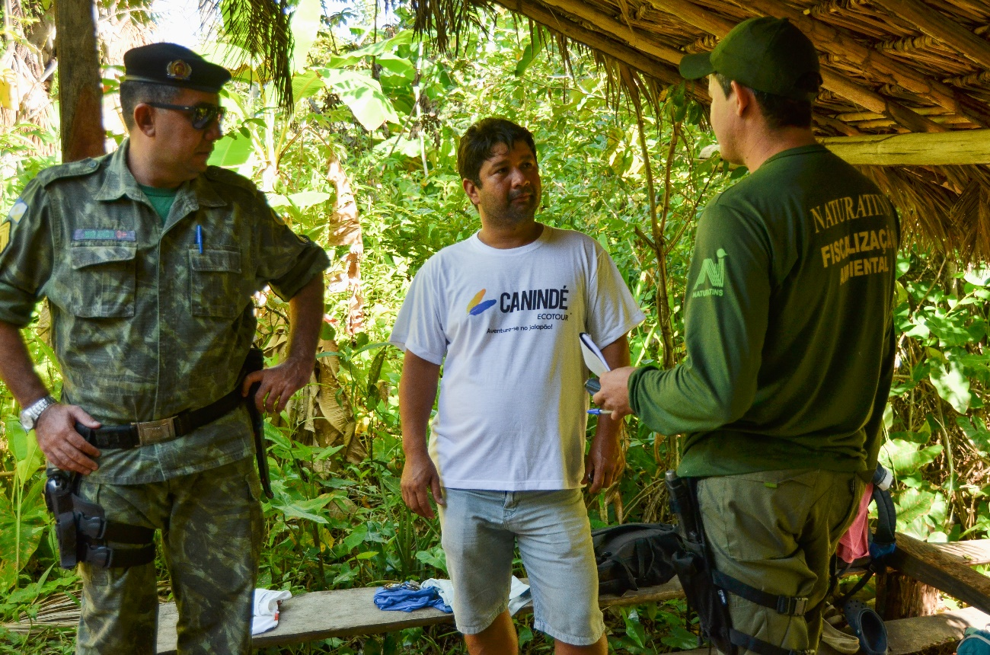
Orientações para operadoras de turismo

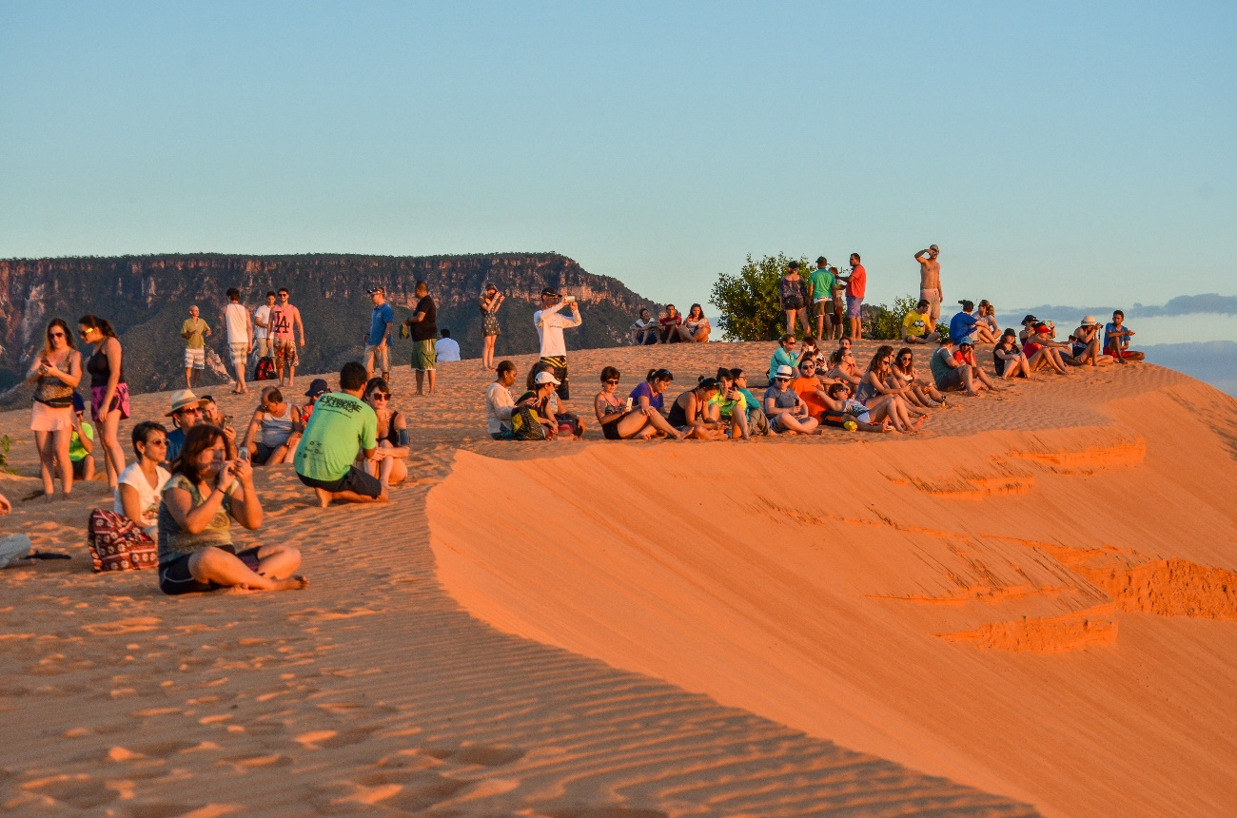
Visitantes nas Dunas apreciando o pôr do sol

